**НАВЧАЛЬНИЙ ВЕБІНАР «РОЗВИТОК ЦИФРОВОЇ ГРАМОТНОСТІ УЧАСНИКІВ ОСВІТНЬОГО ПРОЦЕСУ»**

Модератор: Норкіна Олена Валеріївна, кандидат педагогічних наук, доцент кафедри дошкільної освіти та професійного розвитку педагогів КНЗ «Черкаський обласний інститут післядипломної освіти педагогічних працівників Черкаської обласної ради»

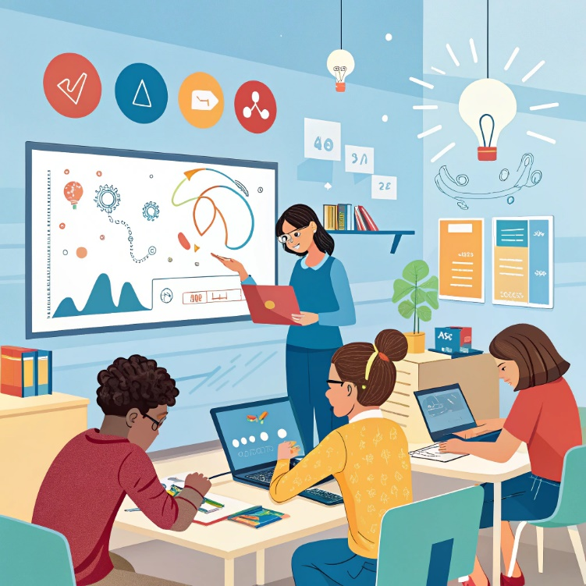

Запрошуємо **педагогічних працівників закладів освіти,** які зареєструвались для проходження пролонгованих курсів підвищення кваліфікації за накопичувальною системою за комплексом сертифікаційних заходів, для участі у **навчальному вебінарі «Розвиток цифрової грамотності учасників освітнього процесу» (тривалість 2 години)**, який відбудеться **дистанційно, в режимі онлайн, 16.10.2025 року о 13:00 годині**.